Домашнее задание для 1 ДОП, от 13.04.24.
- Новая тема: “Тональность До мажор”.
Повторите теорию и понятия:
Гамма - это звуки лада по порядку.
Тоника - это первая ступень гаммы.
Лады: мажор, минор.
Строение мажора: т-т-пт-т-т-т-пт
Строение минора: т-пт-т-т-пт-т-т
Когда мы строим от звука по схеме лад, то получаем гамму. У любой гаммы есть своë название или по-другому тональность.
Тональность - это тоника + лад.
То есть название гаммы складывается из звука, от которого она строится м лада, который строили от этого звука.
Запомните и перепишите себе в тетрадь по теории это определение.
На уроке построили лад мажор от звука “до” и получили тональность “До мажор”. В любой тональности семь ступеней, где каждая ступень - это отдельный звук. Среди ступеней выделяют устойчивые (I, III, V) и неустойчивые (II, IV, VI, VII). При построении гаммы, все ноты нужно подписывать римскими цифрами и те ноты, которые совпадают с неустойчивыми ступенями всегда закрашивать.
Запомните и перепишите себе в тетрадь строение этой гаммы в тональности “До мажор”:
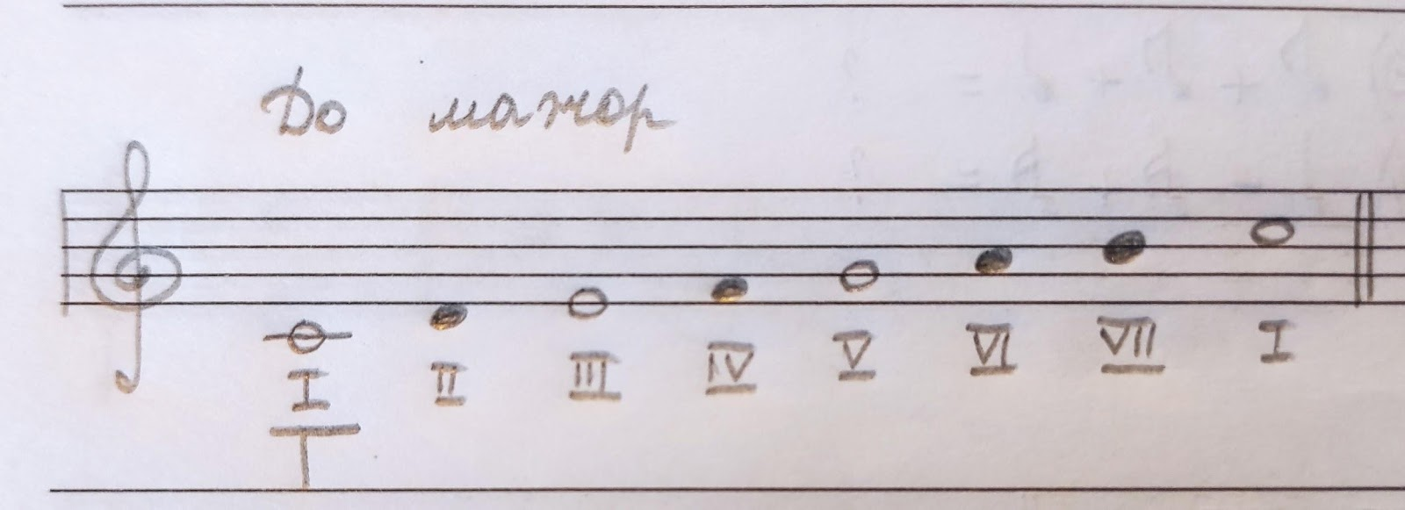
- Письменно определить тональность и записать название.
* Обращаю ваше внимание, что названия минорных тональностей пишутся с маленькой буквы.
Тоника + лад:
Ре + мажор =
до + минор =
Фа + мажор =
соль + минор =
Ми бемоль + мажор =
фа диез + минор =
Ля + мажор =
до диез + минор =

